中國文化大學
教育部高等教育深耕計畫(附冊USR計畫)
活動紀錄

主題 | GIS工作坊
內容  （活動內容800字/執行成效） | 主辦單位： 中國文化大學地理系  活動日期：115年03月18日(星期三)  活動地點： 中國文化大學 大義521  活動時間：16:00~18:00  參與人數：20人（教師1人、助理1人，學生17人、校外人士 1 人）  本次GIS工作坊進一步聚焦於「社區GIS資料建置與主題發展」。課程一開始，講者回顧GIS的基本概念後，進入資料建置的核心內容，說明如何規劃主題、蒐集資料及建立具有分析價值的地圖。講者特別強調資料來源的多元性與正確性，包含政府開放資料、實地調查及問卷蒐集等方式，並說明如何整理成可用於GIS系統的格式。  在課程進行中，學生被分組進行主題討論，依據自身興趣與生活經驗，選定不同的研究方向，如宗教分布、公園綠地、飲食文化、歷史古蹟、觀光資源及農特產品等。各組透過討論確立研究問題，並規劃資料蒐集方式與呈現形式。講者在各組之間巡迴指導，協助學生釐清主題範圍與資料邏輯，提升研究方向的可行性。  實作過程中，同學開始嘗試將資料輸入地圖平台，建立屬於自己主題的地圖圖層。雖然部分學生在操作上仍有不熟悉之處，但透過同儕合作與講者指導，大多能完成基本的資料標註與整理。課堂氣氛活躍，學生之間互相討論與交流，展現良好的合作學習效果。  本次活動共20人參與，整體投入度高。從學習成效來看，學生不僅加深了對GIS操作流程的理解，也開始具備主題發想與資料建置的能力。透過分組討論，學生能將抽象的GIS概念轉化為具體的應用議題，並嘗試以空間資料方式呈現。此外，學生也逐漸理解資料分析與地圖視覺化在問題解釋上的重要性。  綜合而言，本次工作坊成功引導學生從「認識GIS」進階至「應用GIS」，不僅提升其資料整理與分析能力，也培養問題導向的思考模式。未來若能持續深化操作練習與成果展示，將有助於學生進一步發展完整的GIS專題成果，並實際應用於社區觀察與研究之中。
活動照片  (檔案大小以不超過2M為限) | 活動照片電子檔名稱 | 活動照片內容說明(每張20字內)
活動照片  (檔案大小以不超過2M為限) | 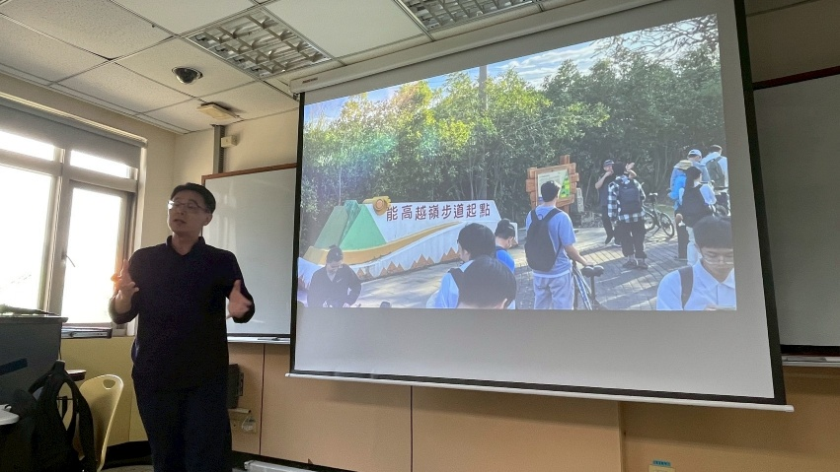 | 講師介紹社區GIS的定義
活動照片  (檔案大小以不超過2M為限) | 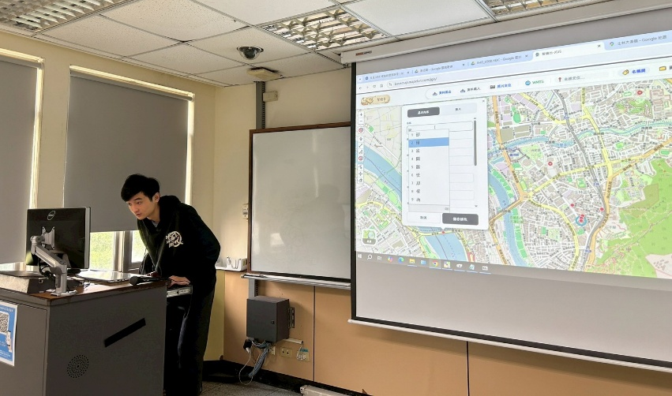 | 同學上台進行分享
活動照片  (檔案大小以不超過2M為限) | 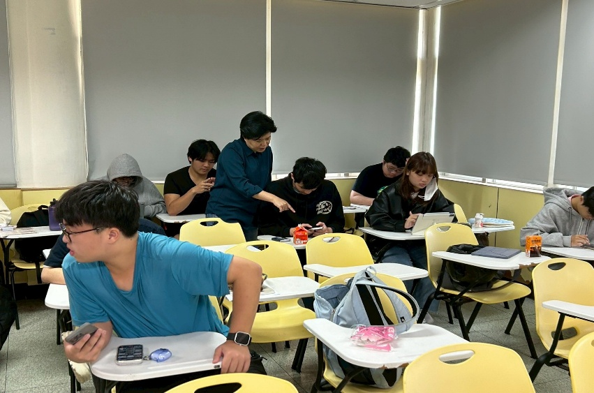 | 老師及同學互相討論

